十五(&十六)期Duoov2.2.0（&v2.3.0）
- 保密文件，仅公司内部共享，不得向公司以外的第三方泄露

变更日志
- 版本号 | - 日期 | - 相关调整内容 | - 编写者
- v1.0.0 | - 23.06.27 | - 初稿 | - 张吉雨
- 计划提审时间：23.07.12-07.19

一、需求概述
- 完善1v1功能；

二、UI地址
https://app.mockplus.cn/app/r0nkOaCYpDE/design

三、需求详情

【15期】3.1 新增-粉丝团礼物
- 三期Duoov1.1.0 - 3.5礼物栏
- 四期Duoov1.2.1 - 3.6礼物动画
- 八期Duoov1.6.0 - 3.6充值礼物

3.1.1 粉丝团礼物说明
- 新增一种特殊礼物类型-粉丝团礼物，赠送时，需要判断1)收礼者的身份，2)送礼者和收礼者关系，3)用户多币余额；
  - （收礼者为用户）无法赠送并toast：该礼物仅能赠送给主播；
    - The gift can only be sent to the hostess；
  - （收礼者为主播）
    - （送礼者未加入收礼者粉丝团）无法赠送并弹出弹框：
      - 内容：加入粉丝团后，才可以赠送该礼物；
        - You can only send this gift after joining the fan club；
      - 按钮：
        - 加入粉丝团
          - 点击先判断是否存在拉黑关系，再判断送礼者多币余额是否≥1，
            - （存在拉黑关系）无法加入并toast：原有判断拉黑提示；
            - （不存在拉黑关系）
              - （余额充足）加入成功，弹出粉丝团浮层浮层状态并toast：Joined successfully；
              - （余额不足）无法加入，并弹出充值浮层；
        - 取消：点击关闭弹框；
    - （已加入收礼者粉丝团）点击判断送礼者多币余额是否充足，
      - （余额充足）送礼成功；
      - （余额不足）送礼失败，并弹出充值浮层；
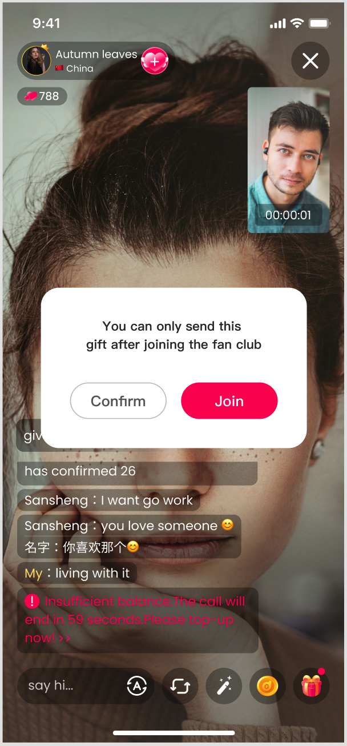

3.1.2 粉丝团礼物配置
- 名称：管理后台配置；
- 类型：新增礼物类型
  - 粉丝团礼物；
- 价格：管理后台配置；
- icon：管理后台配置；
- 动画：管理后台配置；
- 收益：粉丝团礼物和普通礼物的分成一致；
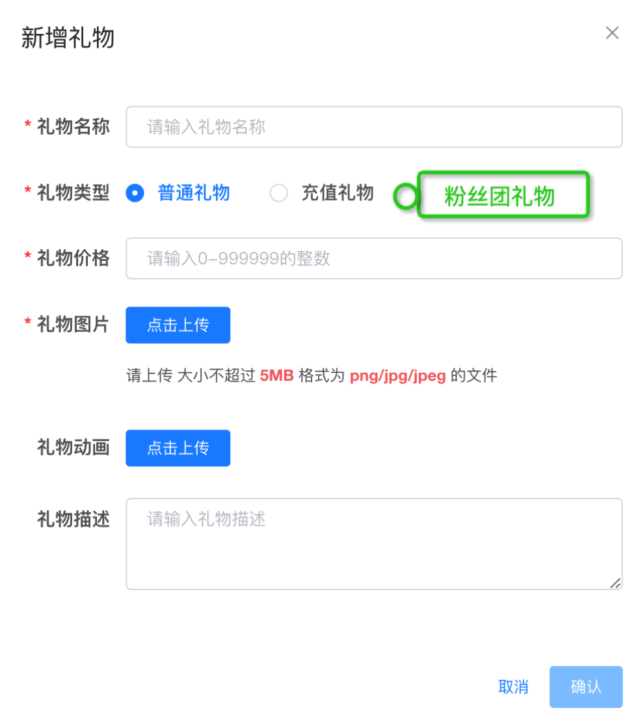

3.1.3 粉丝团礼物展示
- 礼物栏显示增加Fans标签；
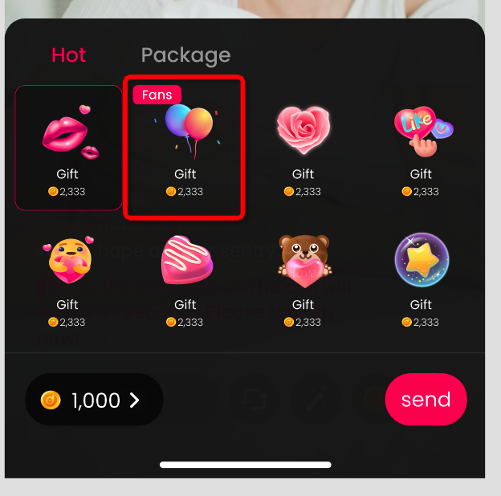

3.1.4 老版本兼容
- 老版本无法赠送粉丝团礼物：赠送失败并toast：请升级到最新版本以赠送该礼物；
  - Please upgrade to the latest version to give this gift;

【15期】3.2 新增-主播人气日榜

3.2.1 榜单说明
- 该榜单为：当日&昨日主播人气值的排行榜
  - 人气值：主播收到粉丝团礼物所累积多币价值；
- 上榜要求
  - 当日人气值>0，才会上榜；
  - 仅主播身份可以上榜；
  - 二审拒绝主播、不合格主播、淘汰主播无法上榜；
- 统计时间：本榜单统计在一个自然日内主播累人气值；

3.2.2 榜单入口
- 速配页→右上角增加排行榜入口；
- 卡片页→右上角增加排行榜入口；
- 工作台→首屏排行榜入口；

3.2.3 榜单内容
- 当日主播人气榜tab
  - Banner
    - 内容
      - 越高人气值，越多奖励；
        - higher popularity score, more rewards.
      - 每10k人气值累计1.5k多币奖励；
        - every 10k popularity score will accumulate 1.5k Duoo coin as rewards.
  - 空状态
    - 空状态固定样式；
  - 非空状态
    - 名次
      - 上榜人数为1人时，只显示1人；
      - 1＜上榜人数≤50人时，有几人显示几人；
      - 上榜人数＞50人时，只显示前50人；
    - 头像；
    - 头像框；
    - 在线状态
      - 离线不展示；
      - 非离线展示对应状态圆点-在线/坐等/忙碌；
    - 昵称；
    - 国家；
    - 当日人气值；
    - 约聊按钮；
    - 我的部分
      - 说明：仅主播身份显示我的部分，非主播身份不显示；
      - 名次
        - 人气值为0时，显示【-】；
        - 1~50名正常显示；
        - ＞50名显示【50+】；
      - 头像；
      - 头像框；
      - 昵称；
      - 国家；
      - 当日人气值；
  - 刷新规则
    - 实时统计，重新进入时刷新显示，每天0点UTC-0时重置；
  - 排序规则
    - 根据人气值由高到低排序，人气值相同，则先达到者排名更前；
  - 加载规则
    - 直接加载全部内容；
- 昨日主播人气榜 tab
  - 说明：内容&规则与当日主播人气榜单保持一致；

3.2.4 榜单奖励
- 配置
  - 榜单奖励做成后端开关，可以控制当天奖励是否发放；
  - 榜单奖励内容做成配置，可以调整日发放奖励数量；
- 内容
  - 多币奖励
    - 【奖励累计】排名前50的每个主播，每个主播个人人气值每达到1w，则可以积累属于个人的1500多币奖励；
    - 【奖励发放】每个排名前50的主播累计的多币奖励，将在榜单结算时，随机发放给最多5名当日给该主播赠送过粉丝团礼物的用户，每个用户发放奖励的多币金额纯随机（类似于开拼手气红包）；
- 奖励类型
  - 新增多币流水类型：人气榜奖励多币；
    - Popular Ranking Rewards
- 提示
  - 当用户获得奖励多币时，触发一条私聊页系统消息：
    - 标题：获得人气榜奖励多币通知；
      - Notification of Popular Ranking Rewards
    - 内容：恭喜你，你加入粉丝团的主播 主播昵称 在昨日人气榜排名前50 ，你幸运地获得了N多币；
      - Congratulations! As a member of the {女主播名字}'s fan club, you ranked among the top 50 on yesterday's popular ranking list. You are lucky to receive N coins as rewards.

3.2.5 榜单FAQ
标题：Popularity Description;
- 1、Description
- 这个榜单根据主播每天人气值进行排序，人气值即为主播收到的粉丝团礼物的多币价值；
- This ranking list is based on the daily popularity score of the hostess, which represents the value of fan club gifts received by the hostess on that day.
- 2、Calculation Period
- From 00:00:00 UTC-0 to 23:59:59 UTC-0 every day.
- 3、Rewards
- 奖励如何产生？
- 加入你喜爱的主播粉丝团，并给主播送粉丝团礼物为其礼增加人气值，主播当日人气值每增加10,000，将会累计1,500多币奖励放入奖池，奖池里的多币都将发放给用户；
- 每个主播的奖池多币 = 主播人气值/10,000（取整）×1,500；
How to increase the popularity score and get the reward?
First, join the fan club of your favorite hostesses
- Second, increase their popularity score by sending fan club gifts.
- The reward in coins for each anchor = Popularity score of the hostess / 10,000 (rounded down) × 1,500.
- 奖励如何发放？
- 每天榜单结算时，排名为前50的每个主播，当日所累积的多币奖励，将会随机发放给当日给该主播送过粉丝团礼物的最多5名用户；
- How to send the reward？
- The rewards will be distributed according to the daily popularity ranking board. For the top 50 ranked hostesses, the Duoo coin rewards they accumulate will be randomly given to fans who have sent fan club gifts to the hostess on that day (up to a maximum of 5 fans).
- 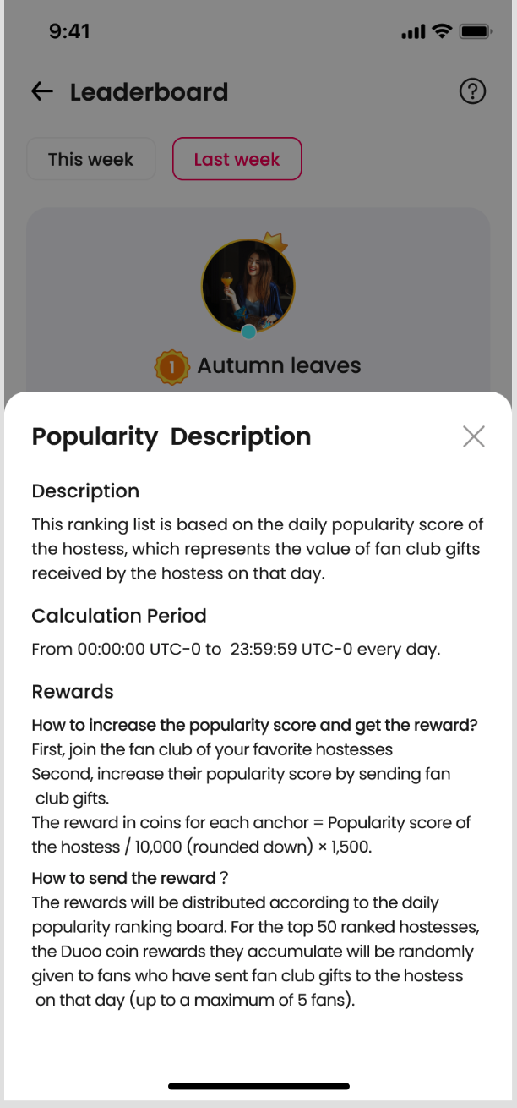

3.2.6 关联调整

3.2.6.1 主播排行榜奖励全站通知
- 每天榜单结算后，发送一条全站仅主播可见的系统消息，
  - （非周一 - 无收礼榜）
    - 标题：昨日主播排行榜奖励通知；
      - Notification of Rewards for Yesterday's Hostess Leaderboard；
    - 内容：恭喜，
      - 主播昵称获得昨日信用分榜单第一；
      - 主播昵称获得昨日新主播信用份榜单第一；
      - 主播昵称获得老粉信用分榜单拿第一；
      - 主播昵称获得人气榜榜单拿第一；
Congratulations!
Hostess [Nickname] ranked No.1 on yesterday's credit score leaderboard.
Hostess [Nickname] ranked No.1 on yesterday's new hostess credit score leaderboard.
Hostess [Nickname] ranked No.1 on the loyal fan credit score leaderboard.
Hostess [Nickname] ranked No.1 on the popularity leaderboard.
  - （周一 - 有收礼榜）
    - 标题：昨日主播排行榜奖励通知；
      - Notification of Rewards for Yesterday's Hostess Leaderboard
    - 内容：恭喜，
      - 主播昵称获得上周收礼榜榜单第一；
      - 主播昵称获得昨日信用分榜单第一；
      - 主播昵称获得昨日新主播信用份榜单第一；
      - 主播昵称获得老粉信用分榜单拿第一；
      - 主播昵称获得人气榜榜单拿第一；
- Congratulations!
- Hostess [Nickname] ranked No.1 on last week's gift leaderboard.
- Hostess [Nickname] ranked No.1 on yesterday's credit score leaderboard.
- Hostess [Nickname] ranked No.1 on yesterday's new hostess credit score leaderboard.
- Hostess [Nickname] ranked No.1 on the loyal fan credit score leaderboard.
- Hostess [Nickname] ranked No.1 on the popularity leaderboard.

3.2.6.2 用户获得人气榜奖励全站通知
- 每天榜单结算后，发送一条全站用户（包括主播）可见的系统消息
  - 标题：昨日人气榜奖励通知；
    - Notification of Rewards for Yesterday's Popularity Leaderboard
  - 内容：昨日共有 A 名用户获得了人气榜奖励，共获得 B 多币，个人最多获得了 C 多币；
    - Yesterday, A users received rewards from the popularity leaderboard, with a total of B Duoo coins. The biggest reward is C coins.
  - 链接：点击跳转主播人气榜；

【部分15期】3.3 新增-主播邀请用户活动-H5

3.3.1 主播邀请用户活动说明
- 邀请用户活动一种重要的客户获取和促销手段，可以通过不同形式的奖励和优惠吸引用户，并促进平台的用户增长；
- 参与资格：所有主播可参与；
- 参与方式：
  - 主播在活动页复制下载链接；
  - 通过社交软件发送给用户；
  - 用户点击链接下载app;
  - 用户完成注册，即直接与主播产生绑定关系；
  - 用户完成充值，主播即可获得奖励；
- 活动时长：先定一个月，结束时间做成后端可配置，可随时结束，或延长活动时间；
- 活动入口：
  - 【16期】控制入口显示
    - 服务端控制；
  - 活动弹框
    - 说明
      - 仅主播显示；
      - 放于其他所有登录弹框之后弹出，每次登录都弹；
    - 内容
      - 邀请好友永久获得10%充值奖励；
    - 交互
      - 点击跳转主播邀请用户活动H5；
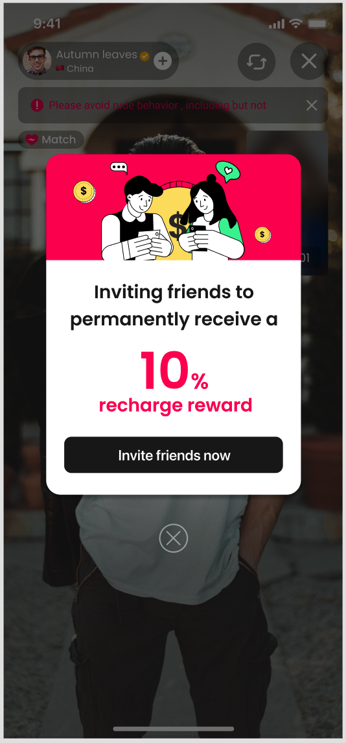
  - 我的页增加入口
    - 仅主播显示；
    - 标题；
    - 活动时间：
      - Now（可做成服务端配置） - 服务端配置时间；
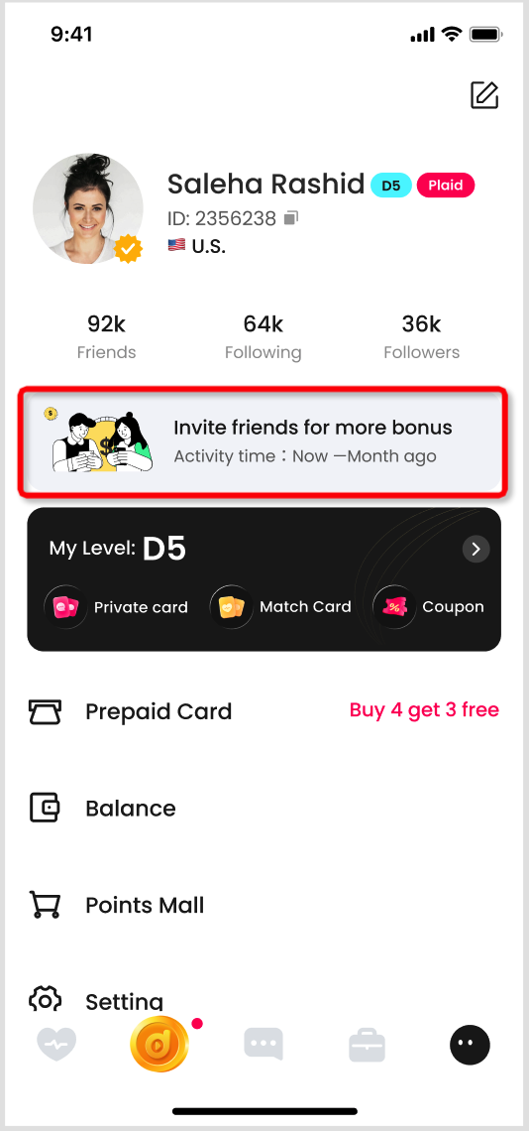
  - 消息页增加入口
    - 仅主播显示；
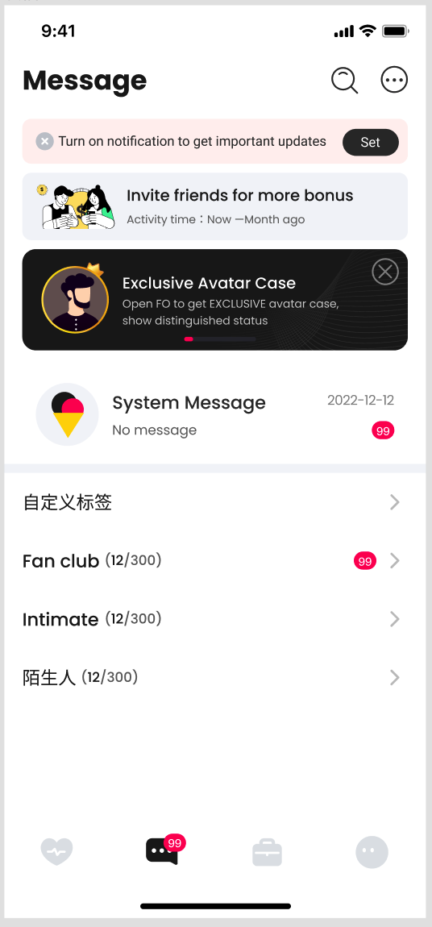
- 活动奖励：邀请者获得被邀请者充值多币档位（使用充值卡/优惠券之前的）原充值档位的美金对应钻石的10%作为奖励
  - 被邀请者购买充值卡和开通FO不统计为充值多币；
  - 被邀请者充值卡兑换/充值卡抵扣充值均需要计算；

UI3.3.2 主播邀请用户活动页面
- 标题：邀好友 得奖励；
  - invite friends for more bonus；
- 活动时长：服务端配置显示
  - Now - 2023/08/12 23:59:59；
- 虚假广播
  - 格式：4*****随机数 invited 4*****随机数 and received N diamonds
      - N为2093/3493/6993/13993/34993/69993/139993随机选择其一；
  - 滚动：每5秒切换一下；
- 参与方式说明图
  - 复制下载链接；
  - 分享给好友；
  - 好友点击链接下载Duoo；
  - 好友注册成功；
  - 好友充值多币即可获得奖励；
- 邀请链接复制按钮
  - 点击即复制邀请链接，并toast：copy successful；
- 邀请用户人数
  - 点击跳转已邀请用户列表；
- 邀请用户充值奖励
  - 展示邀请用户充值金额美金数 × 7000 × 0.1 钻石 总数；
    - 保留整数；
    - eg:3493💎；
  - 点击跳转已邀请用户列表；
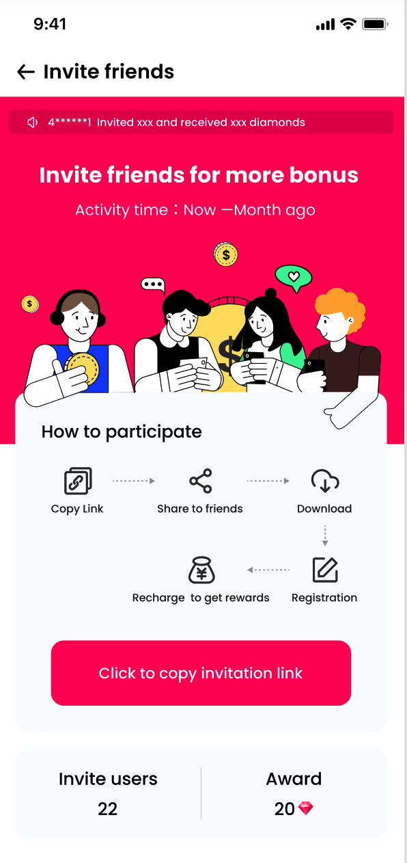

3.3.2.1 已邀请用户列表
- 空状态
  - 固定样式;
- 非空状态
  - 内容
    - 用户头像；
    - 国家；
    - 用户昵称；
    - （该用户充值）所产生的钻石奖励数；
  - 排序
    - 产生钻石奖励数由大到小排序；
    - 产生钻石奖励相同，再根据邀请绑定时间由近至远；
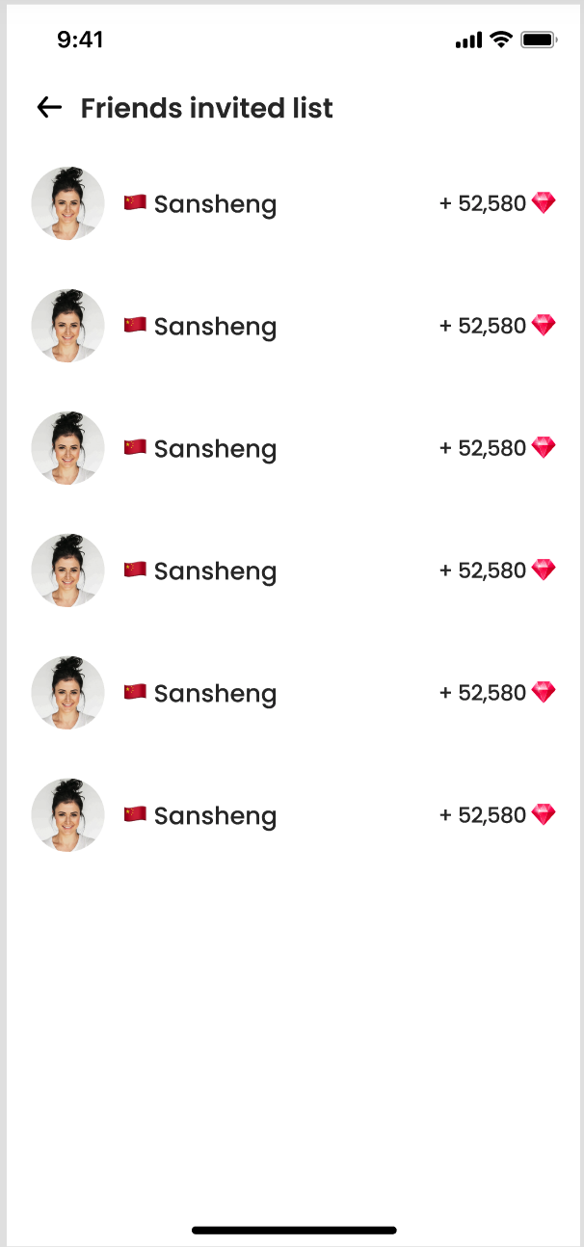

3.3.3 主播邀请用户充值奖励
- 被邀请者充值多币时，邀请者获得被邀请者充值档位基础多币的10%钻石；
  - 获得奖励石数 = 充值档位对应美金金额×7000×10%=充值档位对应美金金额 ×700；
  - 新增钻石奖励类型：邀请用户充值奖励钻石；
    - Inviting users to recharge.
  - 钻石奖励在被邀请者充值成功时，实时发放；
  - 钻石类型为赠送收益；
- 活动结束后，被邀请者充值成功，邀请者将不再获得钻石奖励；

3.4 新增-联系人标签

3.4.1 联系人标签说明
- 使用该功能，用户将自己消息列表中的人进行分类、分组，以便管理和查找联系人；
  - 分类整理联系人：可以根据不同的需求和关系，对自己的联系人进标签化行分类整理；
  - 方便交流互动：将联系人分组后，在交流互动时更容易联想到彼此之间的身份关系和话题内容；
  - 搜索查找联系人：在需要查找某个联系人时，可以根据其所属标签进行搜索，并快速找到对应联系人；
- 联系人标签分为两大类
  - 系统标签：默认存在，标签无法被用户自己删除；
    - 陌生人
      - 无自定义标签且非密友或非粉丝团员；
    - 密友
      - 与对方亲密度≥100的用户；
    - 粉丝团员
      - 仅主播可见该标签；
      - 加入了自己粉丝团的用户；
  - 用户自定义名称标签：根据用户自定义设置；

3.4.2 联系人标签列表
- 标签列表入口：消息页右上角更多，点击更多弹出浮层中；
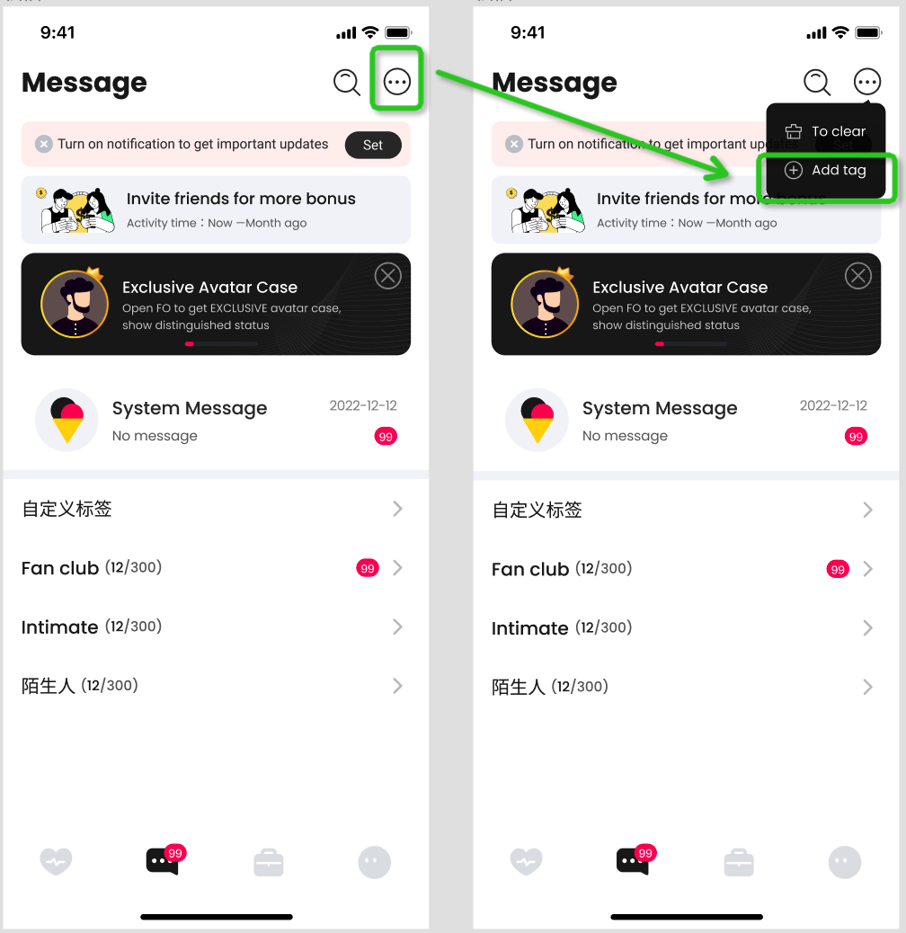
- 自定义标签列表页
  - 空状态
    - 文案：你可以使用标签更方便的查找和管理联系人；
      - You can use tags to easily search and manage contacts；
    - 按钮：新增标签；
      - 点击跳转新增标签页；
  - 非空状态
    - 显示已有（自定义）标签列表
      - 内容
        - 标签名（标签人数）;
          - 全局最大长度：20个字符；
        - （自定义）标签中包含用户备注/昵称；
          - 有设置过备注的用户，优先显示备注；
      - 交互：
        - 点击跳转（自定义）标签设置页；
        - 左滑显示删除按钮，点击删除标签；
          - 删除时需要该标签的联系人是否有别的非陌生人标签，
            - （有）不进入陌生人标签中；
            - （无）进入陌生人标签中；
    - 新增标签按钮
      - 交互：点击跳转新增标签页；
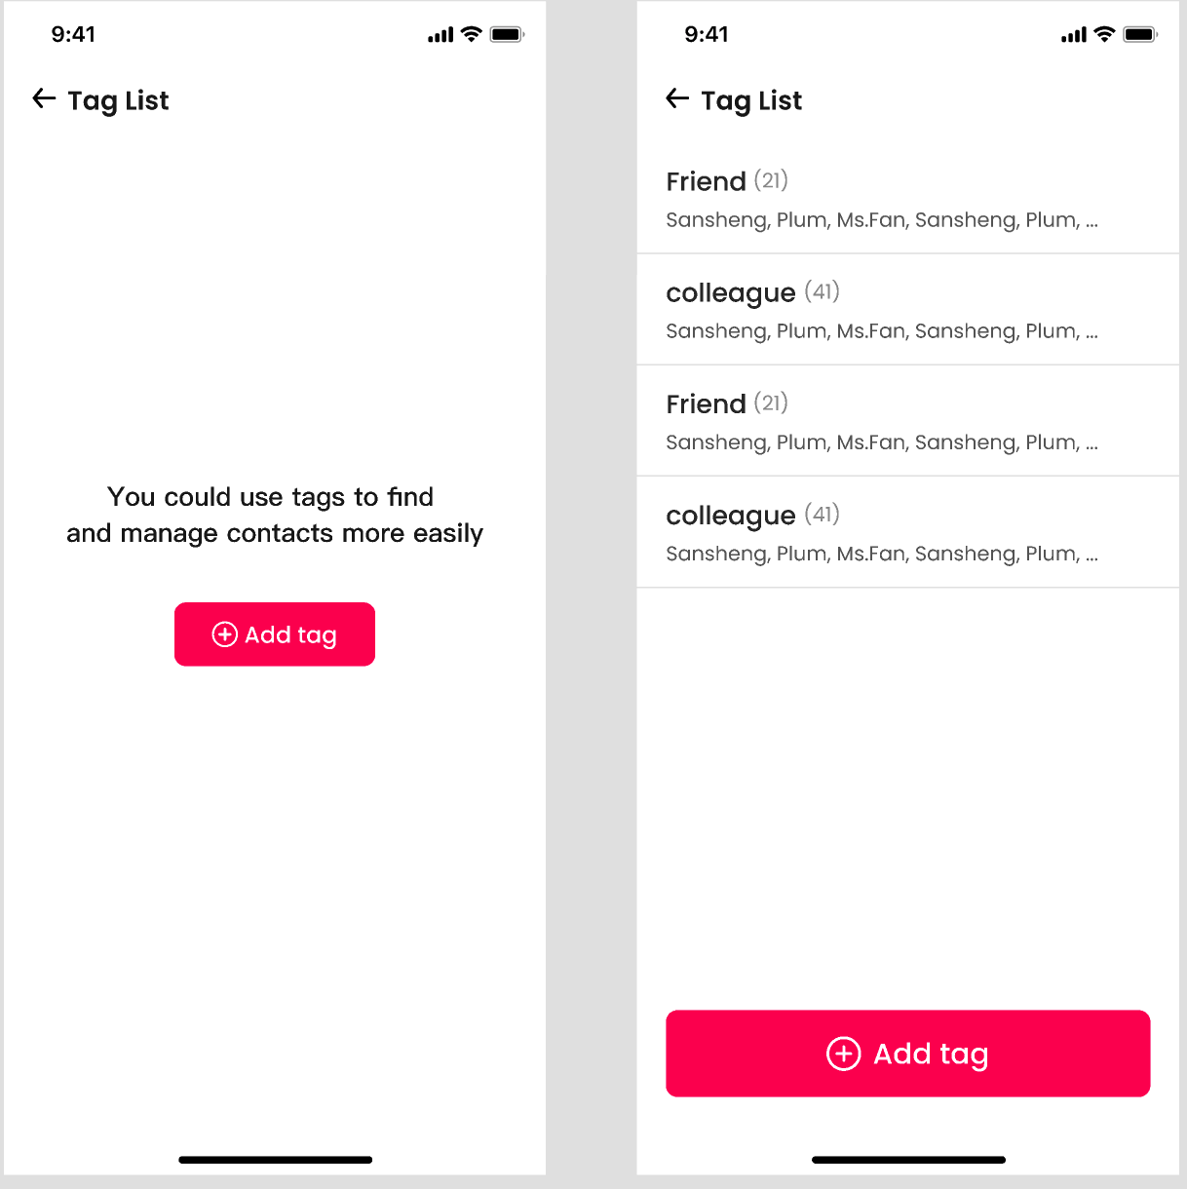

3.4.2.1 新增（自定义）标签页
- 内容
  - 标签名称输入框；
  - 标签成员（0）；
    - Members（0）；
  - 添加联系人按钮
    - 点击弹出消息列表用户列表；
  - 标签联系人列表
    - 空状态：空状态固定样式；
    - 非空状态：显示标签下的所有联系人
      - 内容
        - 头像；
        - 国家；
        - 备注/昵称；
      - 交互
        - 左滑显示删除按钮，点击将用户从该自定义标签中删除；
  - 完成按钮
    - 点击保存；
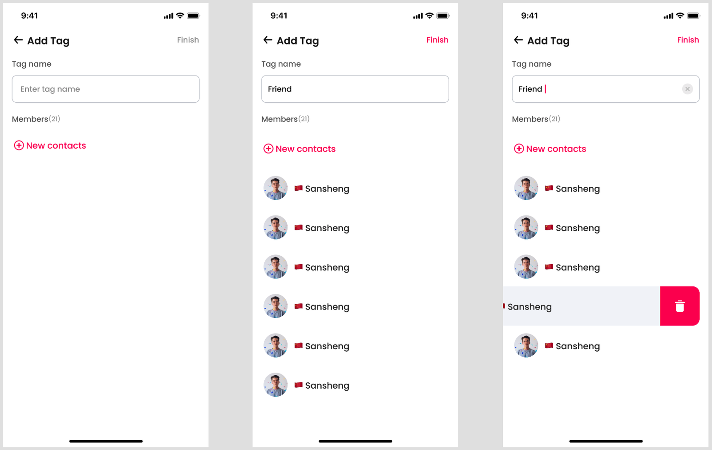

3.4.2.2 消息列表用户列表
- 内容
  - 空状态：空状态固定样式；
  - 非空状态：显示消息列表所有联系人；
    - 内容
      - 已添加到该标签的用户
        - 勾选框：已勾选状态，点击可以取消勾选；
        - 国家；
        - 头像；
        - 备注/昵称；
      - 未添加到该标签的用户
        - 勾选框：点击可勾选；
        - 国家；
        - 头像；
        - 备注/昵称；
      - 完成按钮
        - 未勾选新的联系人时，按钮置灰，无法点击；
          - 此时点击返回，不保存此次调整；
        - 勾选新的联系人时，按钮亮起，点击添加联系人进标签；
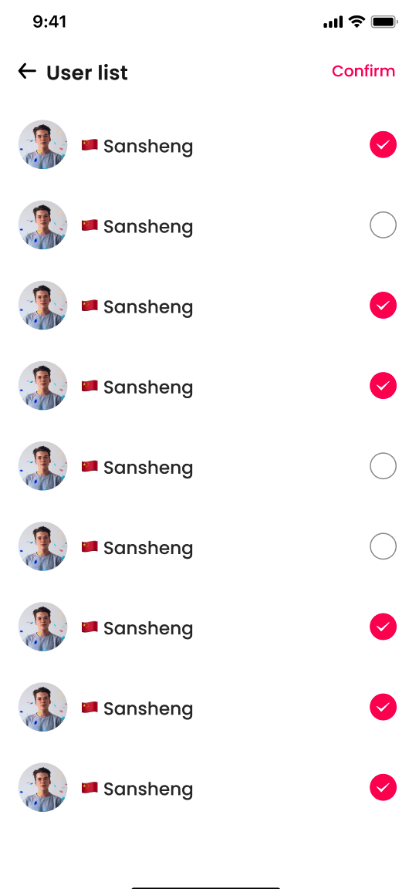

3.4.2.3 标签设置页
- 内容
  - 标签名称输入框；
    - 默认将现标签名称带入；
    - 可修改；
  - 标签联系人（N）
    - N为标签中的用户数；
  - 添加联系人按钮
    - 点击弹出消息列表用户列表；
  - 标签联系人列表
    - 空状态：空状态固定样式；
    - 非空状态：显示标签下的所有联系人
      - 内容
        - 头像；
        - 备注/昵称；
      - 交互
        - 左滑显示删除按钮，点击将用户从该标签中删除；
      - 排序
        - 根据最近消息时间排序，无消息事件根据用户ID由大到小排序；
  - 完成按钮
    - 标签联系人发生未变化时，按钮置灰，无法点击；
      - 此时点击返回，不保存此次调整；
    - 标签联系人发生变化时，按钮亮起，点击保存；
      - 点击时，需要判断最新的标签中，删除掉的联系人是否还有别的非陌生人标签，
        - （有）删除掉的联系人不进入陌生人标签中；
        - （无）删除掉的联系人进入陌生人标签中；
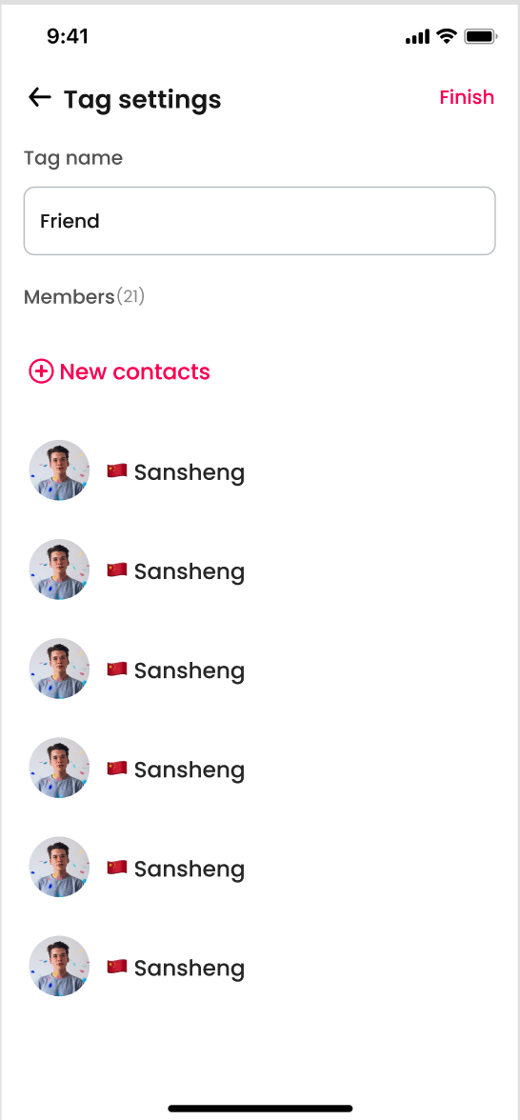

3.4.3 消息列表调整
- 所有用户私聊消息均相当于展示在标签下
  - 展示形式：标签名称 在线人数/总人数；
  - 交互：
    - 【点击标签】展开/收起标签联系人列表；
    - 【左滑】用户信息
      - 陌生人标签：设置备注&删除
        - 删除即为删除本地聊天记录，并在陌生人标签中删除；
      - 密友标签：设置备注；
      - 粉丝团标签：上线提醒&设置备注；
      - 自定义标签：设置备注&删除
        - 删除即为删除本地聊天记录，并在当前自定义标签中删除，删除时，需要判断删除掉的联系人是否还有别的非陌生人标签，
          - （有）删除掉的联系人不进入陌生人标签中；
          - （无）删除掉的联系人进入陌生人标签中；
  - 默认规则：陌生人默认展开，其他标签默认收起；
- 标签排序
  - 自定义标签 >系统标签
    - 系统标签排序：粉丝团员>密友>陌生人；
- 联系人排序
  - 根据最近消息时间排序，无消息事件根据用户ID由大到小排序；
- 未读消息
  - 每个标签未读消息
    - 标签内所有用户的未读消息之和；
  - 底部消息tab未读消息
    - 每个用户实际的未读消息之和；
    - ≠所有标签消息之和；
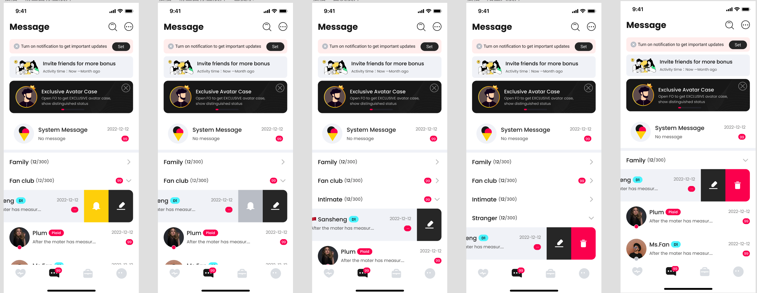

【15期】3.5 新增-昵称备注

3.5.1 添加备注
- 入口
  - 私聊页更多；
  - 个人主页更多；
  - 消息列表左滑；
- 设置弹框
  - 备注输入框
    - 默认显示原有备注/现有昵称；
    - 若备注设置为空，则视为删除备注；
  - 标签显示框
    - 点击跳转添加标签页；
  - 保存按钮
    - 点击即备注/标签保存成功，昵称无需进行数美敏感词判定；
- 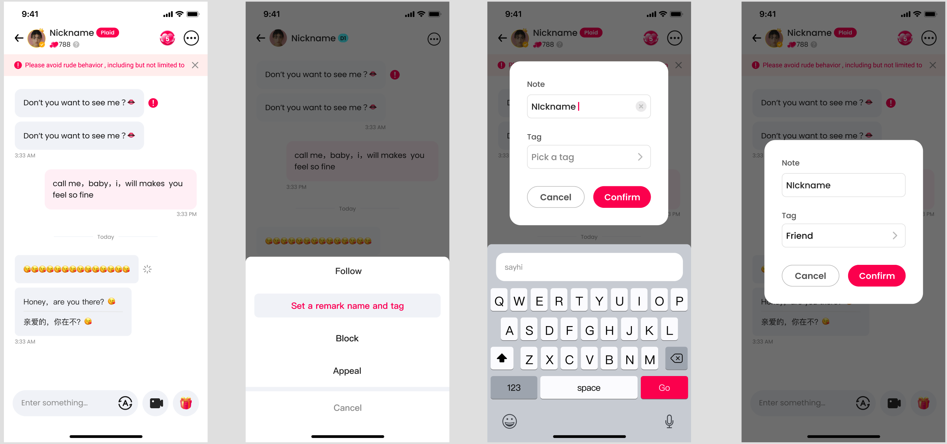

3.5.1.2 添加标签页
- 标题：添加标签；
- 确认按钮：点击保存已选标签设置；
- 已选标签
  - 显示已为该用户选择的标签；
- 全部标签
  - 显示所有当前已设置的标签；
    - （为空）只显示新建标签按钮；
      - 点击跳转3.4.2.1新建标签页；
        - 返回时，返回添加标签页；
    - （不为空）显示已设置标签+新建标签按钮；
      - 默认选中之前已保存的标签
        - 之前未保存过标签的不显示任何选中标签；
      - 点击已设置标签可选中标签，并在已选标签处显示
        - 再次点击可取消选择，并从已选标签处移除；
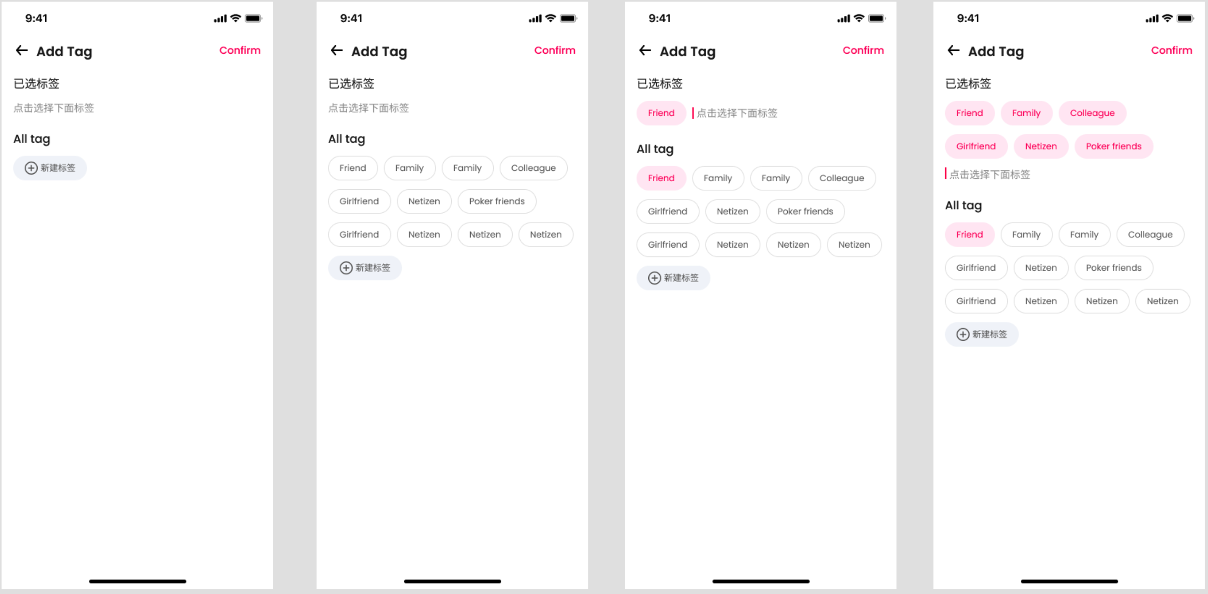

3.5.2 备注展示
- 私聊页
  - 已设置的备注替代昵称显示；
  - 无备注时显示昵称；
- 个人名片
  - 增加备注显示，也需要显示对方昵称；
  - 无备注时不显示备注；
- 个人主页
  - 增加备注显示，也需要显示对方昵称；
  - 无备注时不显示备注；
- 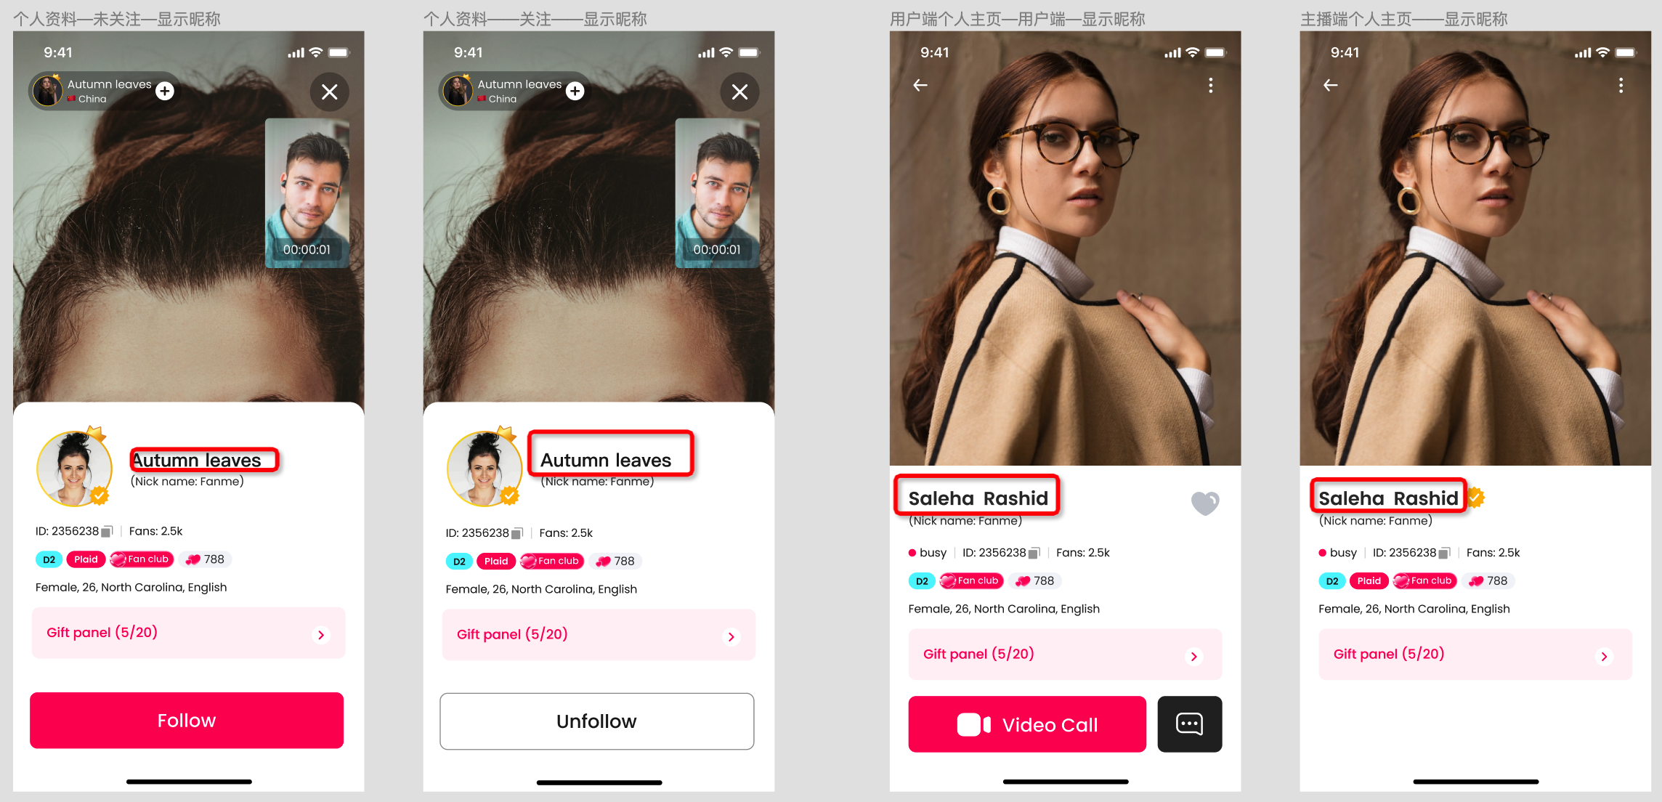
- 私聊列表
  - 已设置的备注替代昵称显示；
  - 无备注时显示昵称；
- 卡片页
  - 已设置的备注替代昵称显示；
  - 无备注时显示昵称；
- 收到约聊邀请&约聊中
  - 已设置的备注替代昵称显示；
  - 无备注时显示昵称；
- 社交列表-好友/关注/粉丝列表
  - 已设置的备注替代昵称显示；
  - 无备注时显示昵称；
- 约聊评价页面
  - 已设置的备注替代昵称显示；
  - 无备注时显示昵称；
- 我加入的粉丝团页
  - 已设置的备注替代昵称显示；
  - 无备注时显示昵称；

【15期】3.6 新增-消息列表搜索备注&昵称&ID
- 入口
  - 消息列表增加搜索icon
    - 点击跳转搜索页，并唤起键盘输入；
- 搜索页面
  - 输入框提示文案：可搜索对方昵称&备注&ID；
    - You could search for nickname, Remark name and ID.
- 搜索说明
  - 可以搜索3种内容；
- 搜索内容
  - 整个app的用户ID搜索
    - 精准搜索；
  - 消息列表中的备注
    - 模糊搜索；
  - 消息列表中的用户昵称
    - 模糊搜索；
- 搜索结果
  - 未检索出用户
    - 展示空状态默认样式；
  - 检索出用户
    - 展示所有搜索出的用户
      - 内容
        - 头像；
        - 备注/昵称；
        - 国家；
        - 等级
          - （非主播）用户等级；
          - （主播）魅力等级；
      - 排序
        - 根据ID大小由大到小排序；
      - 交互：点击跳转私聊页；
      - 加载：每次加载20条；
      - 特殊处理：
        - 不能搜索到自己；
        - 相同人进行去重；

【部分15期】3.7 新增-FO用户上传头像

3.7.1 上传头像入口
- 【原】用户端 - 编辑资料页 - 点击头像无交互；
- 【新】
  - 用户端 - 编辑资料页 - 头像区域
    - 显示：FO标签 + 上传图片标签（原有）；
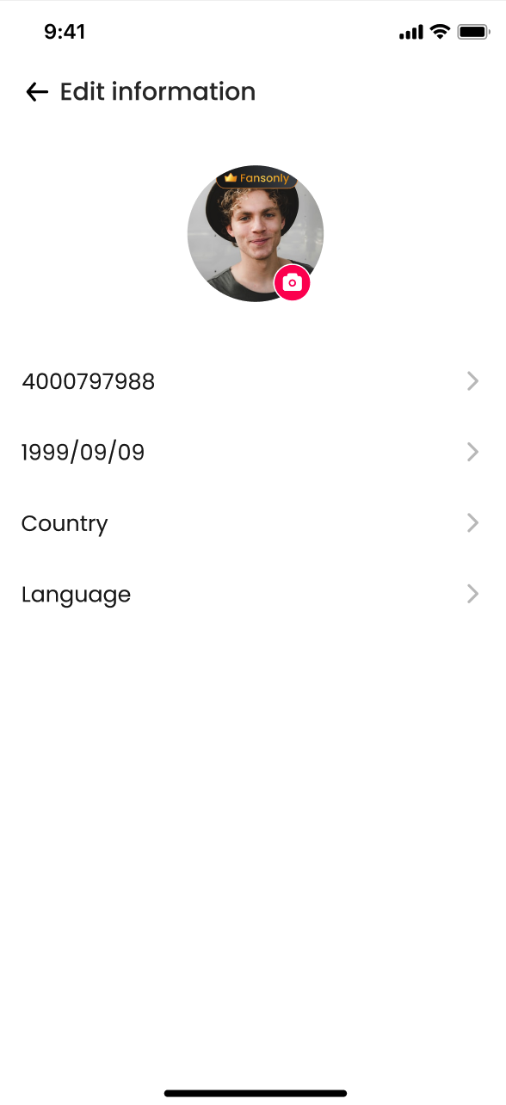
    - 交互：点击头像显示判断是否为FO
      - （是FO）唤起用户上传图片浮层-系统头像/拍照/相册；
        - 点击系统头像跳转系统头像选择页，
          - 男性对应男性头像、女性对应女性头像；
          - 点击保存即立即保存头像成功；
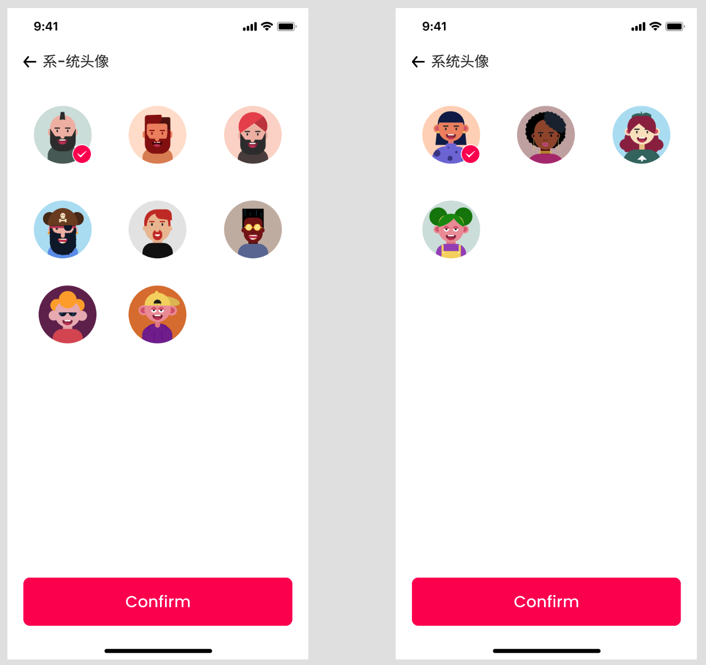
      - （不是FO）弹出FO浮层；
  - 主播端 - 编辑资料页 - 头像区域显示和交互不变；

3.7.2 上传头像审核

3.7.2.1 用户上传头像
- 用户头像上传后直接走数美审核，
  - （审核通过）上传头像成功；
  - （审核未通过）上传头像失败；
- 对于已经通过的头像，可以在【头像审核】后台二审拒绝；

3.7.2.2 主播上传头像
- 与原来相同还是需要先数美再人工，人工通过才算成功；

3.7.3 关联需求

【16期】3.7.3.1 用户修改昵称
- 用户修改昵称后直接走数美审核，
  - （审核通过）修改昵称成功；
  - （审核未通过）修改昵称失败；
- 对于已经通过的昵称，可以在【昵称审核】后台二审拒绝；

【16期】3.7.3.2 主播修改昵称
- 与原来相同还是需要先数美再人工，人工通过才算成功；

【16期】3.7.3.3 管理后台-头像审核
- 增加批量二审拒绝；
  - 选择审核通过可用；
- 增加字段用户/主播；
- 增加用户和主播筛选；
- 增加批量同意
  - 待审核可用；

【16期】3.7.3.4 管理后台-昵称审核
- 增加批量二审拒绝
  - 选择审核通过可用；
- 增加字段用户/主播；
- 增加用户和主播筛选；
- 增加批量同意
  - 待审核可用；

【15期】3.7.3.5 FO增加权益说明
- 标题：上传头像；
  - Change avatar;
- 内容：开通FO后，你可以使用系统头像或上传个性化图片作为头像；
  - Open FO,use the system avatar or upload a personalized avatar；
- 位置：权益最前面；

3.8 新增-主播相册（个人秀）

3.8.1 主播相册说明
- 为了让主播与用户产生更多的社交互动，让用户了解主播，增加主播相册功能；
- 该功能仅主播身份可以上传相册图片，暂不需要数美审核，只需要人工审核；
- 该相册图片仅主播的粉丝团用户可查看；
- 暂定所有魅力等级的主播仅能上传最多6张个人秀图片；
- 暂定所有粉丝团等级的用户均可以查看所有的主播个人秀图片；

3.8.2 主播相册设置
- 入口
  - 编辑资料页
    - 权限：仅主播身份显示；
- 内容
  - （未上传任何相册图片时）显示文本按钮，点击上传仅粉丝可见的个人秀；
    - upload exclusive pictures ONLY for fans.
    - 点击弹出上传图片浮层；
      - 拍照；
      - 选择相册图片；
  - （已存在上传的相册时，包括审核中-已上传未审核的）
    - 添加按钮
      - 当存在1~5张审核中和审核通过的图片时显示
        - 点击弹出上传图片浮层；
    - 审核中的相册图片
      - 主播端
        - 显示
          - 与审核通过的图片显示一样；
        - 点击弹出图片操作浮层
          - 查看大图；
          - 删除图片；
      - 用户端
        - 无法在主播个人主页查看审核中的图片
    - 审核通过的相册图片
      - 点击弹出图片操作浮层，同上；
    - 审核未通过相册图片
      - 直接不再显示出来；
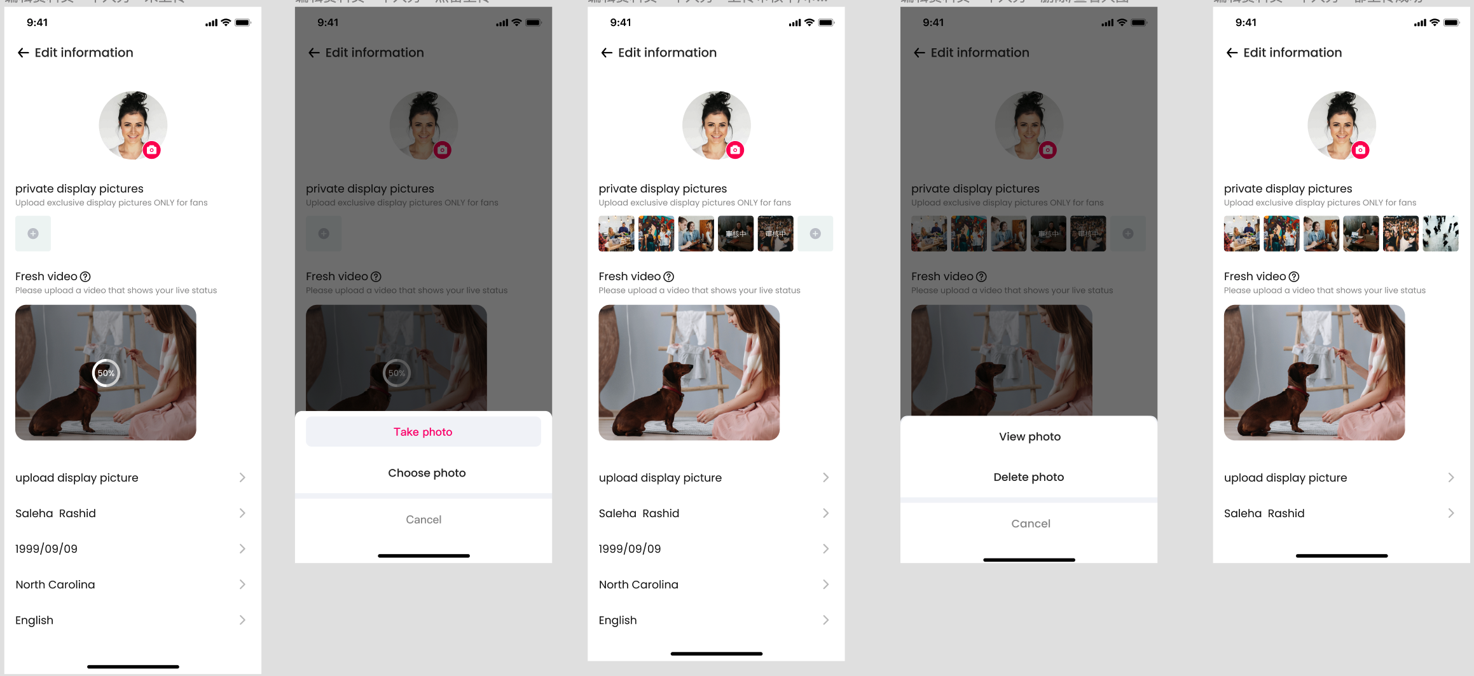

3.8.3 主播相册查看

3.8.3.1 用户查看
- 用户可在主播个人主页，向左滑顶部图片（原头像区域）查看主播审核通过的个人秀；
- （主播未上传相册=上传过但均审核未通过）
  - 无任何内容；
- （主播有已上传并审核通过的相册图片）
  - （用户未成为该主播粉丝）图片模糊（需要基本完全看不清）+ 开通粉丝团可查看文本按钮；
    - 点击弹出粉丝团浮层
      - 开通粉丝团后，需要刷新个人主页，用户即可查看主播相册；
  - （用户已为该主播粉丝）直接可查看主播相册；

3.8.3.2 主播自己查看
- 主播查看自己的个人主页时可以直接查看自己的个人秀；
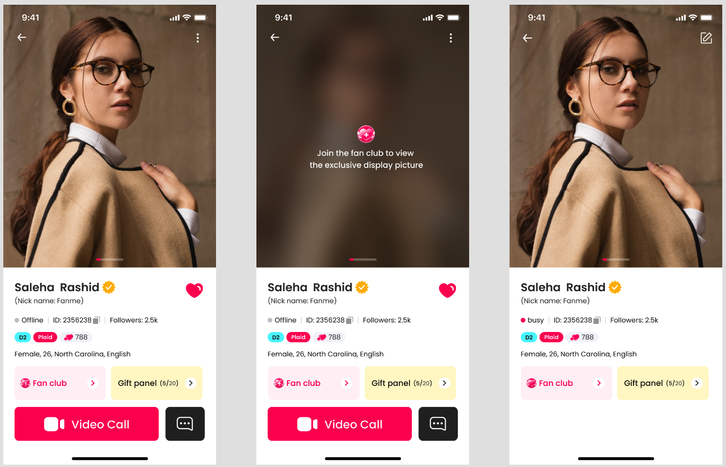

3.8.4 关联需求

3.8.4.1 粉丝团权益表调整
- 粉丝团等级  - Fan club level | - 粉丝约聊卡使用上限/每次约聊  - Fan private card usage limit for each call | - 其他权益  - Other benefits
- 1级 | - 1张 | - 设置主播上线提醒  - hostesses online notification  - 查看主播个人秀  - exclusive pictures
- 2级 | - 1张
- 3级 | - 1张 | - 首次达到，赠送3张粉丝约聊卡  - Get 3 fan private cards for free when you reach the level for the first time
- 4级 | - 2张 | - 首次达到，赠送6张粉丝约聊卡  - Get 6 fan private cards for free when you reach the level for the first time.
- 5级 | - 3张 | - 首次达到，赠送9张粉丝约聊卡  - Get 9 fan private cards for free when you reach the level for the first time.
- 6级 | - 4张 | - 首次达到，赠送10张粉丝约聊卡  - Get 10 fan private cards for free when you reach the level for the first time.

3.8.4.2 管理后台-增加主播相册审核
- 功能及字段显示同卡片页图片审核；
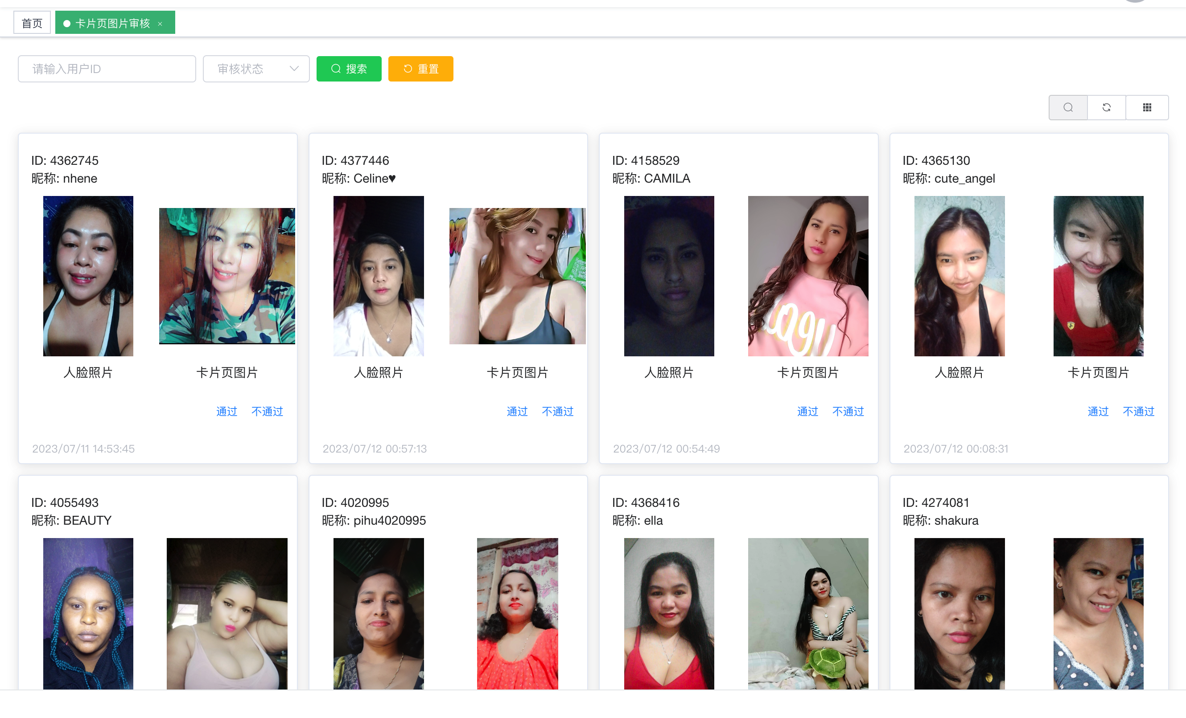

✅3.9 新增-坐等说明弹框
- 触发：主播首次（做本地即可）点击坐等按钮时，弹出该弹框，
- 内容：你即将开始坐等，请先了解以下规则：
  - Before you start living, please read the following rules first:
  - 坐等期间禁止展示违规内容，否则将会被立即停止坐等，累计3次将被限制坐等1小时；
    - We are not allowed sensitive content during the live, otherwise you will be stopped from living immediately, and you will be restricted to live for 1 hour if you get warning for 3 times.
  - 坐等期间请不要频繁停止再开启坐等，否则会影响你的接到速配和约聊时间；
    - During the live, please do not cut off live frequently because it will affect the number of your matches and calls.
  - 如有任何疑问可以及时向官方管理员反馈，祝你拥有愉快的一天；
    - If you have any questions, please report to the official administrator hope you have a nice day.
- 按钮：开始坐等(5s)(4s)(3s)(2s)(1s)
  - Start to live now；
  - 按钮增加5s阅读倒计时，5s期间置灰不可点击，5s后亮起可点击；
- 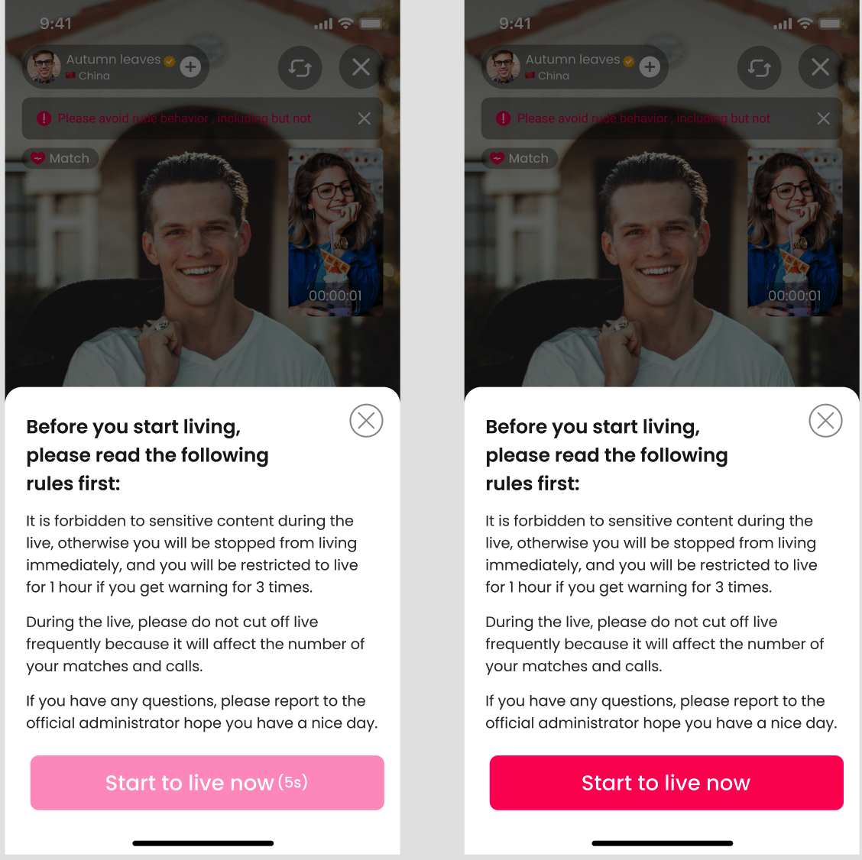

✅3.10 调整-天降红包
- 四期Duoov1.2.1：天降红包1.0
- 八期Duoov1.6.0：天降红包触发场景补充
- 十四期Duoov2.1.0：5.5$0.99多币档位调整为$0.99FO，删除$2.99的首充档位翻倍
- 调整场景
  - 约聊
    - 【原】未充值过的用户发起约聊且余额不足时触发；
    - 【新】所有用户发起约聊且余额不足时触发；即充值过的用户也可以在发起约聊且余额不足时，触发天降红包；
- 触发限制
  - 依然为一个用户每天最多触发2次天降红包；

✅3.11 调整-举报接入后台
- 原举报功能未做数据记录，现版本增加数据记录；
- 在管理后台-用户业务-新增举报信息反馈功能；
- 功能：搜索&重置&导出；
  - 可搜索用户ID和被举报者ID；
- 字段：
  - 日期；
  - 用户ID；
  - 用户等级；
  - 被举报者ID；
  - 举报原因；
  - 描述；
  - 截图；
  - 操作
    - 回复按钮
      - 显示
        - 已回复过，显示【已回复】文案，无法点击；
        - 未回复过，显示【回复】亮起文案，点击弹出举报回复弹框；
          - 标题输入框
            - 必填；
            - 字数上限100；
          - 内容输入框：
            - 必填；
            - 字数上限1000；
          - 确认按钮：
            - 点击判断标题和是否均输入完成，
              - （未完成）提示：请输入...;
              - （已完成）用户端系统消息收到该消息；
- 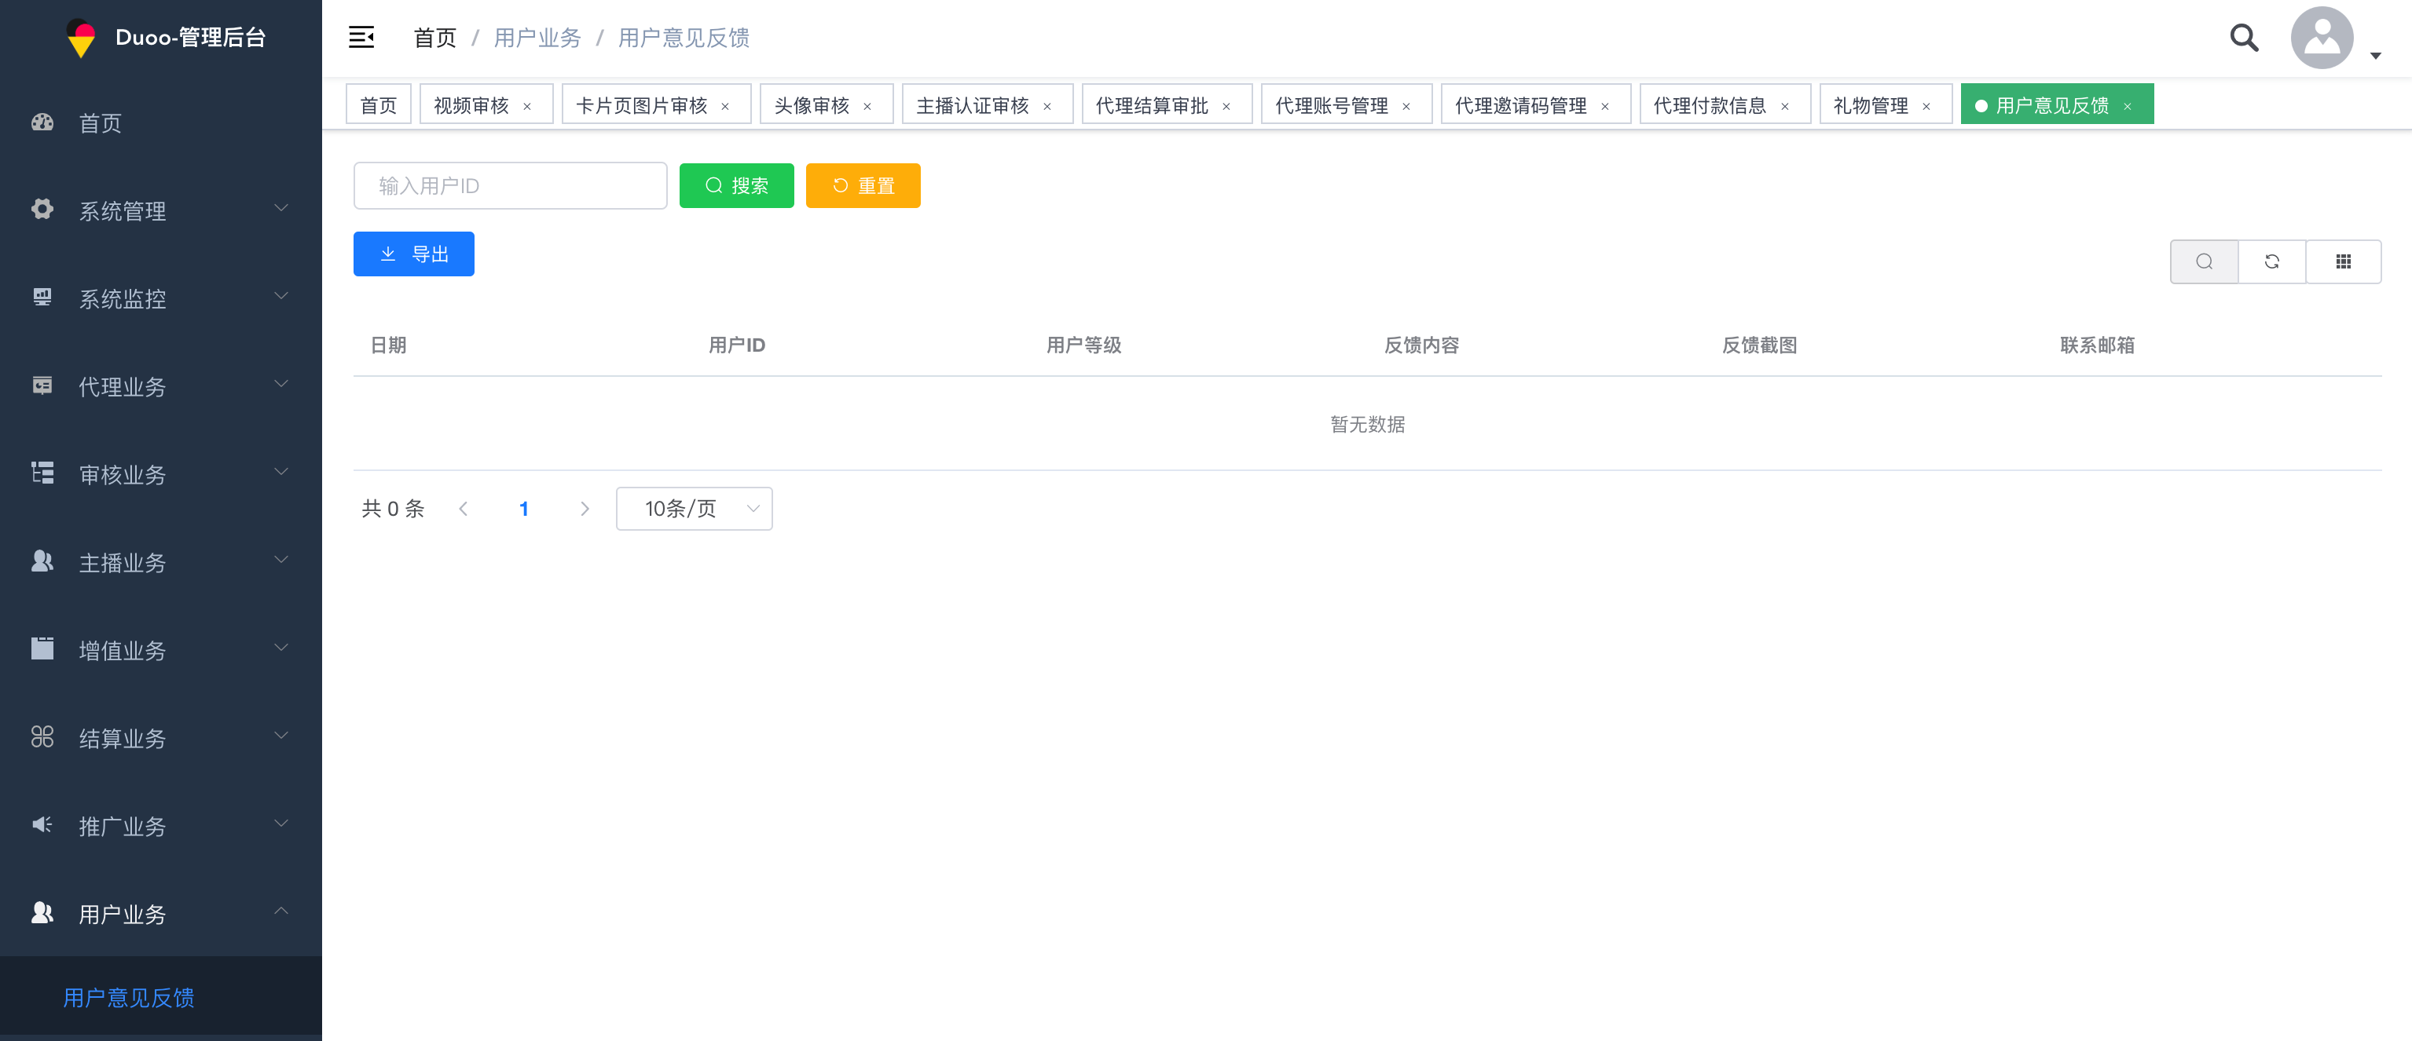

✅3.12 调整-用户意见反馈可回复
- 增加回复操作，逻辑同上；

✅3.13 新增-封禁用户

3.13.1 封禁用户说明
- 封禁即为：在封禁期间，限制用户登录app（暂不限制登录代理后台）；
  - 先只做封禁ID；
  - 管理后台进行操作，支持封禁和立即解禁，被封禁后：
    - （离线的用户在封禁期间）下次登录时并弹出封禁说明弹框
      - （永久封禁）由于你违反平台运营规范，已被永久限制登录；
        - You have been permanently restricted from logging in because you violated the Duoo's operating regulations;
      - （非永久封禁）由于你违反平台运营规范，已被限制登录，剩余解封时间：小时：分钟：秒钟；
        - You have been restricted from logging in because you violated the Duoo’s operating regulations. Countdown to unblocking：剩余时间；
    - （在线的用户）直接踢掉登录状态退到登录页；
  - 这里的用户不止为用户、也包含主播，主播也可以被封号；

3.13.2 封禁用户管理后台
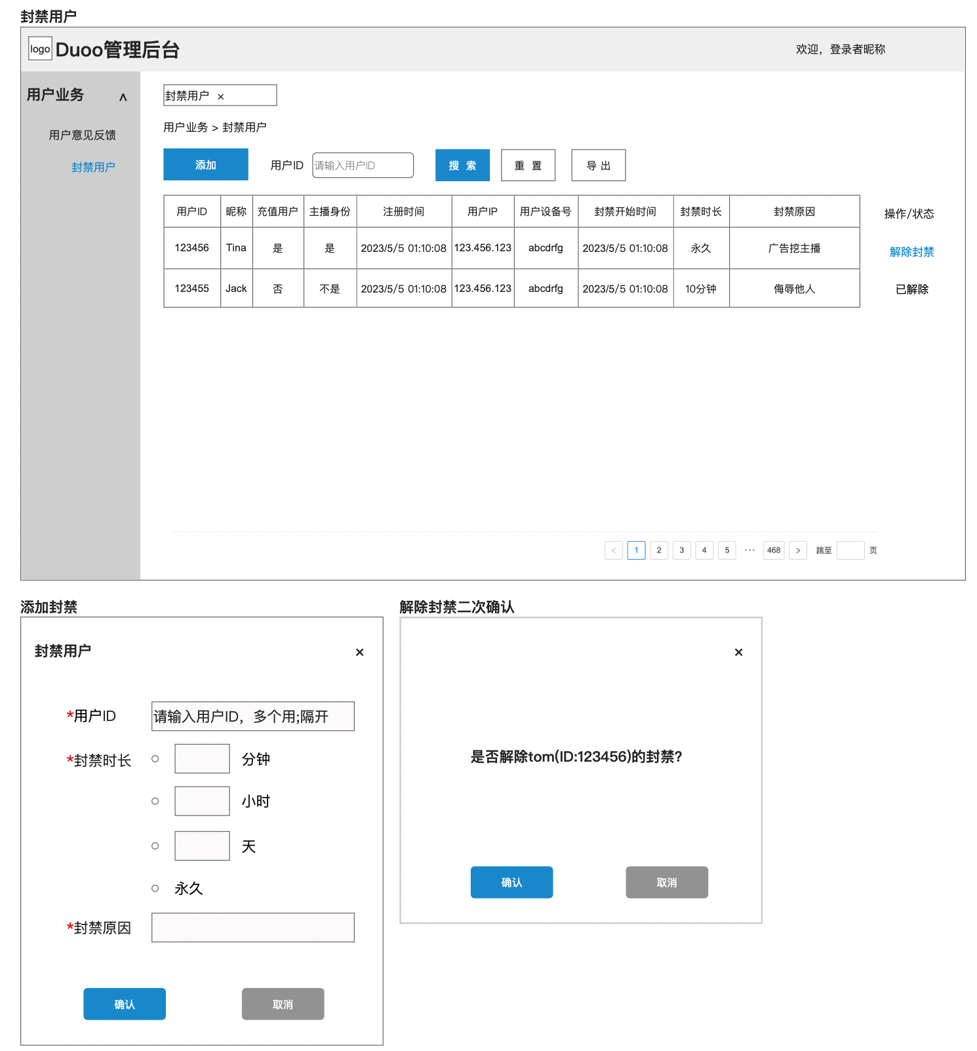
- 位置：用户业务-封禁用户（用户意见反馈后）；
- 说明：
  - 列表为封禁用户记录列表；
  - 在封禁期间的用户，无法被再次封禁，除非解除封禁或等封禁时间结束；
- 功能：
  - 封禁ID：点击弹出弹框，
    - ID输入框
      - 必填；
      - 支持输入多个，中间用英文分号隔开；
    - 封禁时间单选
      - 必填；
      - 内容
        - 输入框 + 分钟；
        - 输入框 + 小时；
        - 输入框 + 天；
        - 永久；
    - 封禁原因
      - 必填；
    - 确定按钮
      - 点击进行1个/多个账号ID的封禁
        - 若当前ID处于封禁中，则无法封禁；
        - 若多个ID中有不存在的ID，则其他存在的ID需要进行封禁；
          - 错误ID不需要生成封禁记录；
  - ID搜索&重置&导出；
- 字段：
  - 用户ID；
  - 昵称；
  - 充值用户：有充值过显示【是】；未充值过显示【否】；
  - 主播身份：非主播显示【否】；是主播显示【是】；
  - 注册时间；
  - 用户IP；
  - 用户设备号；
  - 封禁开始时间；
  - 封禁时长；
  - 封禁原因；
  - 操作/状态：
状态 | 封禁中 | 封禁结束
显示 | 解除封禁按钮 | 已解除文案
交互 | 弹出二次确认弹框 | 无

✅【15期】3.14 调整-卡片页筛选
十四期Duoov2.1.0：3.5卡片页筛选1.0
- 【原】筛选主播信息根据主播资料页填写国家进行筛选
  - 【新】筛选主播信息根据主IP对应国家进行筛选
- 【原】筛选国家可选择全球所有国家
  - 【新】筛选国家仅支持筛选当前在线的主播IP对应国家；
- 【原】筛选页：国家部分显：Country more> 和固定5个国家+选择的筛选国家；
  - 【新】筛选页：国家部分显示：
    - 当前没有主播再显示：不显示选择国家部分；
    - 未筛选/筛选条件已不存在时： Select Country >;
    - 已筛选：Country 国家>；
- 【原】选择国家页为原有app选择国家页
  - 【新】选择国家页展示当前在线主播IP对应国家及人数，根据人数由高到低排序，人数相同则根据国家名称首字母有A到Z排序；
- 【原】卡片页主播国家显示主播编辑资料页填写的国家
  - 【新】卡片页主播国家显示主播实际IP；
- 【原】主播端-编辑资料页-可以填写国家
  - 【新】主播端-编辑资料页-隐藏填写国家入口（用户端不变）；
- 【原】主播端-个人主页&个人名片-显示填写国家
  - 【新】主播端-个人主页&个人名片-显示IP对应国家（用户端不变）；

✅【15期】3.15 调整-非新主播周任务
- 十一期Duoov1.9.0：3.7非新主播周任务
十三期Duoov2.0.0：3.3 粉丝团任务 & 4.1 新主播定级
- 【原】周中定级成功的主播，本周的非新主播周任务不统计新主播期间的数据；
- 【新】周中定级成功的主播，本周的非新主播周任务也要统计新主播期间的数据；

✅3.16 调整-粉丝团任务-7月7日上线
十三期Duoov2.0.0：3.3 粉丝团任务
- 【原】新增80个粉丝团员；
- 【新】新增40个粉丝团员；

✅【15期】3.17 调整-排行榜
- 【原】主播榜显示前50；
- 【新】主播榜显示前100；

✅【15期】3.18 调整-主播认证审核
十期Duoov1.8.0：3.5主播认证昵称审核
- 【原】点击提交时，需要增加昵称判断存在数字无法提交并toast：Digits cannot pass；
- 【新】点击提交时，需要增加昵称判断存在数字无法提交并toast：Nickname can not contain digits；

✅【15期】3.19 调整-粉丝约聊卡使用
- 五期Duoov1.3.0：3.1约聊卡1.0；
- 八期Duoov1.6.0：3.4 约聊卡调整为固定350收入；
- 十四期Duoov2.1.0：3.3粉丝约聊卡1.0；

【15期】3.19.1 粉丝约聊卡规则调整
 | - 普通约聊卡 | - 粉丝约聊卡
- 使用对象限制 | - 无限制 | - 只能对加入了其粉丝团的主播使用
- 使用次数限制 | - 对每一个主播1天约聊只能用1次，这1次约聊只可以使用1张 | - 【原】无限制  - 【新】对每一个主播1天约聊只能用1次，这1次约聊可以使用1/多张
- 使用次数限制 | - 当日对主播用过粉丝约聊卡，则当日依然可以再使用1次普通约聊卡 | - 当日对主播用过1次普通约聊卡，也还可以当日再使用粉丝约聊卡
- 收益类型 | - 赠送收益 | - 赠送收益
- 主播分成 | - 固定350💎/张 | - 单次约聊使用张数×主播魅力等级对应约聊每分钟获取💎
- 一次约聊  - 叠加使用 | - ×只能1张 | - √  - 根据用户与主播的约聊开始时的粉丝团等级，决定一次约聊可以使用粉丝约聊卡张数
- 一次约聊使用 | - 【原】一次约聊可以使用2种类型的约聊卡  - 【新】一次约聊仅可以使用1种类型的约聊卡
- 同时存在使用 | - 优先自动使用粉丝约聊卡

3.19.2 粉丝约聊卡说明页调整
- 粉丝约聊卡
  - 【原】每天不限制总使用张数；
  - 【新】每天使用粉丝约聊卡与同一个主播仅可以约聊一次；

3.19.3 粉丝约聊卡升首升赠送数量调整-后端
等级 | 原赠送数量&有效期 | - 新赠送数量&有效期
粉丝团等级1 | 0 | 0
粉丝团等级2 | 0 | 0
粉丝团等级3 | - 3 -7天 | - 1 -1天
粉丝团等级4 | - 6 -7天 | - 2 -1天
粉丝团等级5 | - 9 -7天 | - 4 -1天
粉丝团等级6 | - 10 -7天 | - 6 -1天

3.19.4 粉丝约聊卡升首升赠送数量调整-H5
- 粉丝团等级  - Fan club level | - 粉丝约聊卡使用上限/每次约聊  - Fan private card usage limit for each call. | - 其他权益  - Other benefits
- 1级 | - 1张 | - 设置主播上线提醒  - hostesses online notification  - 查看主播个人秀  - exclusive pictures
- 2级 | - 1张 | - /
- 3级 | - 1张 | - 首次达到，赠送1张粉丝约聊卡  - Get 1 fan private cards for free when you reach the level for the first time
- 4级 | - 2张 | - 首次达到，赠送2张粉丝约聊卡  - Get 2 fan private cards for free when you reach the level for the first time.
- 5级 | - 3张 | - 首次达到，赠送4张粉丝约聊卡  - Get 4 fan private cards for free when you reach the level for the first time.
- 6级 | - 4张 | - 首次达到，赠送6张粉丝约聊卡  - Get 6 fan private cards for free when you reach the level for the first time.

✅3.20 调整-排行榜-H5
六期Duoov1.4.0：3.2礼物排行周榜
十期Duoov1.8.0：3.9新&所有主播信用分日榜
十三期Duoov2.0.0：3.6老粉信用分日榜
十四期Duoov2.1.0：3.6用户送礼周榜&3.7用户消耗周榜
十五(&十六)期Duoov2.2.0（&v2.3.0）：3.2主播人气日榜

- 【原】排行榜FAQ由客户端写死；
- 【新】排行榜FQA由H5实现；
  - 礼物排行周榜FAQ内容
    - Receiver Description;
    - 1、Description
    - This list is determined by the value of gifts that certified hostess received each week.
    - 2、Calculation Period
    - From Monday 00:00:00 UTC-0 to Sunday 23:59:59 UTC-0 every week.
    - 3、Rewards
- Ranking | - Reward diamond amount
- 1 | - 490,000
- 2 | - 315,000
- 3 | - 210,000
- 4 | - 140,000
- 5 | - 70,000
- 6 | - 35,000
- 7 | - 35,000
- 8 | - 35,000
- 9 | - 35,000
- 10 | - 35,000
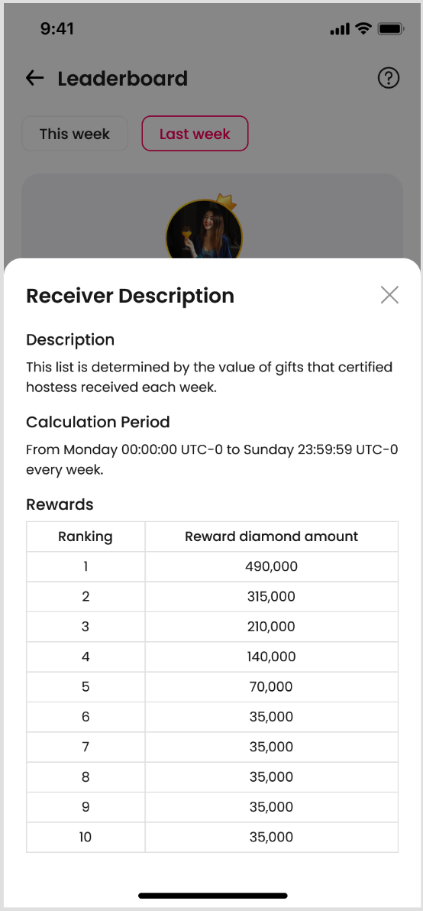
  - 新&所有主播信用分&老粉信用分日榜FAQ内容
    - Credit Description;
    - 1、Description
    - This list is determined by the credits that certified hostess received each day.
    - 2、Calculation Period
    - From 00:00:00 UTC-0 to 23:59:59 UTC-0 every day.
    - 3、Rewards
    - New
- Ranking | - Reward diamond amount
- 1 | - 70,000
- 2 | - 49,000
- 3 | - 42,000
- 4 | - 28,000
- 5 | - 21,000
- 6~10 | - 14,000
    - All ranking list
- Ranking | - Reward diamond amount
- 1 | - 70,000
- 2 | - 49,000
- 3 | - 42,000
- 4 | - 28,000
- 5 | - 21,000
- 6~20 | - 14,000
    - Fans
- Ranking | - Reward diamond amount
- 1 | - 84,000
- 2 | - 63,000
- 3 | - 56,000
- 4 | - 42,000
- 5 | - 35,000
- 6~10 | - 14,000
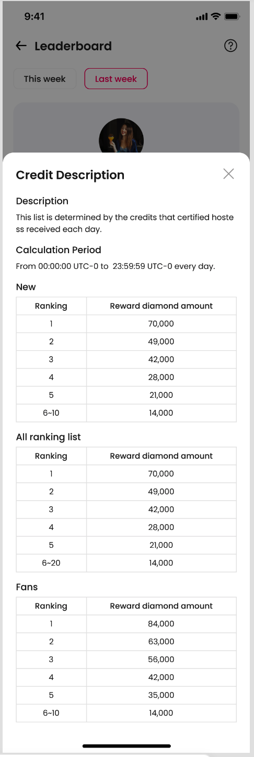
  - 用户送礼周榜FAQ内容
    - Gifter Description;
    - 1、Description
    - This list is determined by the value of gifts that user send each week.
    - 2、Calculation Period
    - From Monday 00:00:00 UTC-0 to Sunday 23:59:59 UTC-0 every week.
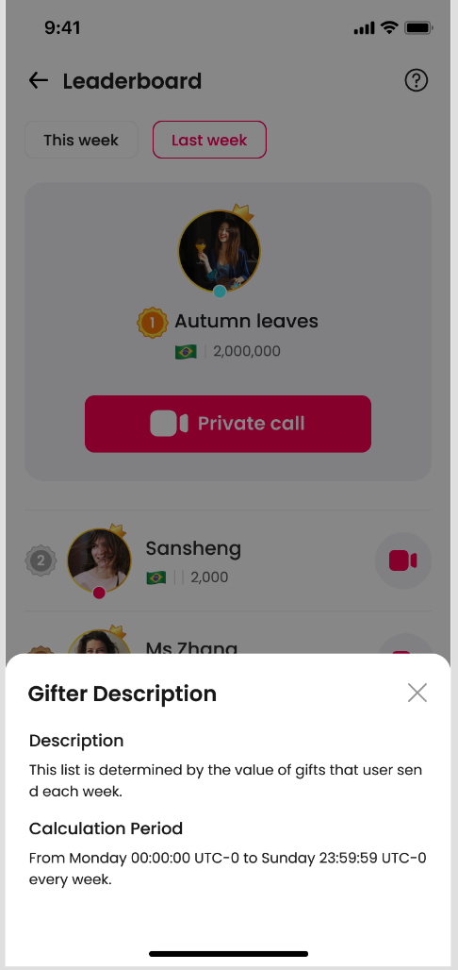
  - 用户消耗周榜FAQ内容
    - Consumption Description;
    - 1、Description
    - This list is determined by the price of Duoo coins that user spend in each week.
    - 2、Calculation Period
    - From Monday 00:00:00 UTC-0 to Sunday 23:59:59 UTC-0 every week.
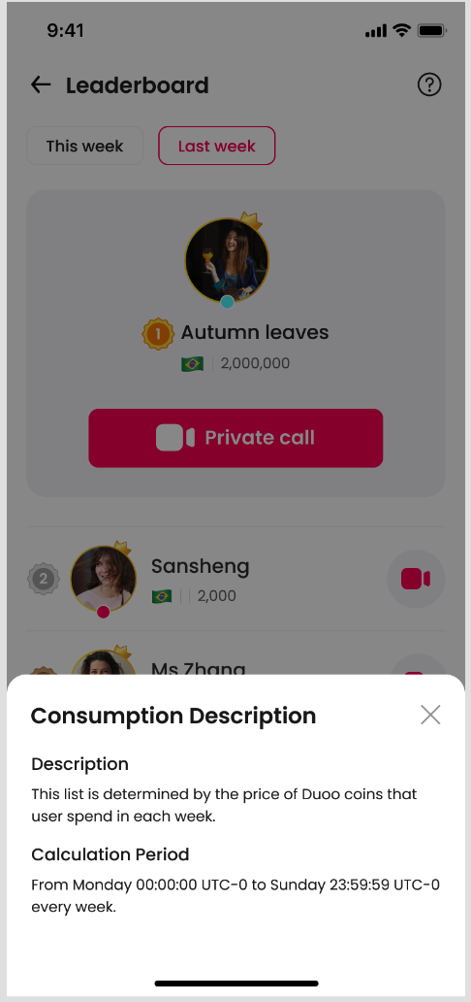
  - 主播人气日榜FAQ内容
    - 见3.2.5

四、紧急需求 - 0717

✅4.1 调整-魅力等级-素人聊价
- 【原】素人的聊价1600；
- 【新】素人的聊价1700；

✅4.2 调整-FO权益
- 【原】FO每日领取20张速配卡；
- 【新-0717】FO每日领取3张速配卡；
- 【新-0719】FO每日领取20张速配卡；

✅4.3 调整-新用户注册赠送速配卡
- 二期Duoov1.0.1： 3.4新用户注册送3张速配卡；
- 4月10日：将3张调整为5张；
- 6月25日：将5张调整为8张；

- 【原】新用户注册赠送8张；
- 【新】新用户注册赠送4张；

✅4.4 调整-用户等级D2&D3升级消耗多币数值
六期Duoov1.4.0：3.3 用户等级增加权益
七期Duoov1.5.0：3.15 D2等级升保级要求数值调整为4900；
八期Duoov1.6.0：6.6 调整速配约聊卡数量00/33/55/77/88/1010
十期Duoov1.8.0：6.2调整速配卡数量D2-D6均为10张；
6月23日：调整速配卡数量D2-D6均为20张；

- 【原】
  - D2等级升级&保级要求多币值为4,900 / 4,900；
  - D3等级升级&保级要求多币值为30,000 / 25,000；
- 【新】
  - D2等级升级&保级要求多币值为30,000 / 30,000；
  - D3等级升级&保级要求多币值为100,000 / 70,000；

